WealthScope AI — ML-gestützte Finanzanalyse
Handout zum Referat im Rahmen des QUA³CK-Prozessmodells
Soufiane Fedan · Matrikelnummer: 10247259 · Tutor: Klaus Quibeldey-Cirkel · IU Internationale Hochschule

1 Problemstellung & Zielsetzung
Privatanlegern fehlt eine zugängliche, transparente Plattform, die zeigt, was hinter Marktdaten steckt — und die ehrlich über ihre Grenzen ist. WealthScope AI ist ein wissenschaftlicher Prototyp (kein Handelssystem), der historische US-Aktienmarktdaten mit Machine Learning verbindet.
Leitfrage: Wie können historische US-Aktienmarktdaten genutzt werden, um mit ML eine interaktive Finanzanalyse-App zu entwickeln, die technische Analyse, ML-Signalgebung und risikobasierte Positionsplanung nachvollziehbar kombiniert?
Hypothesen: H1 — ein Random Forest erreicht eine ROC-AUC signifikant über 0,5; H2 — eine Streamlit-App macht die Methodik für Nicht-Experten zugänglich; H3 — die Kombination aus technischen Indikatoren und ML-Signal steigert die Nutzbarkeit.

2 Datenphase (U — Understanding)
Datenbasis: Kaggle „US Stocks & ETFs“ (B. Marjanovic), CC0 Public Domain — 192.119 Feature-Datenpunkte, 26 Blue-Chip-Ticker, 1962–2017, als Apache Parquet.
EDA: Histogramme mit KDE, Boxplots (IQR), Scatterplots und Pearson-/Spearman-Korrelationen. Ergebnis: Features leicht schiefsymmetrisch, Korrelationen moderat (keine extreme Multikollinearität).
Fehlende Werte: In den Moving-Average-Features (Warmup-Perioden) — Typ MCAR. Verglichen wurden Mean-, Median- und KNN-Imputation; gewählt: Median (robust, bei MCAR gleichwertig zu KNN). Li et al. (2024) zeigen, dass bereits 5–10 % fehlende Werte den Accuracy-Verlust um bis zu 15 % erhöhen können.
Scaling & Data Leakage: StandardScaler (Z-Score), ausschließlich auf den Trainingsdaten gefittet — nie auf Gesamt- oder Testdaten. Die scikit-learn-Pipeline erzwingt dies strukturell (Pinheiro et al., 2025).

3 Feature Engineering (A — Analytics)
Aus OHLCV-Rohdaten werden acht Features destilliert: Rendite-Features (daily_return, return_5d, return_20d), Trend-Features (Abstand zu MA-20/50/200) und Risiko-Features (volatility_20d, drawdown).
Zielvariable target_20d: binär — ist der Schlusskurs in 20 Handelstagen höher als heute? Richtungsvorhersage statt Regression, da bei effizienten Märkten realistischer und robuster quantifizierbar.

4 Modell & Optimierung (A — Algorithm & Adaption)
Als Baseline dient ein DummyClassifier; als parametrisches Vergleichsmodell die Logistische Regression. Finales Modell ist ein Random Forest (Ensemble, nichtlinear, robust, liefert Feature Importance) — bewusst kein neuronales Netz (Occam’s Razor; Datengröße und Feature-Set rechtfertigen die Komplexität nicht).
Pipeline & Validierung: Imputation → StandardScaler → RandomForest (n_estimators=200, max_depth=8, class_weight='balanced'). 5-fach stratifizierte Cross-Validation statt eines einzelnen Splits sichert robuste Schätzungen.

5 Ergebnisse & Diagnostik
Metrik | Baseline | Log. Regression | Random Forest
Accuracy | ~56,5 % | ~53 % | 55,3 %
ROC-AUC | ~0,50 | ~0,52 | 0,588
F1 (weighted) | ~0,43 | ~0,53 | ~0,554
Tabelle 1: Modellvergleich auf dem Test-Set. (Quelle: eigene Berechnung, scripts/train_and_diagnose.py)
Einordnung: Eine Accuracy von 55,3 % bzw. ROC-AUC 0,588 ist statistisch signifikant über dem Zufall und bei rein historischen Kursdaten wissenschaftlich erwartbar — Efficient Market Hypothesis (Fama 1970). Konfusionsmatrix, ROC-/PR-Kurven, Feature Importance und SHAP (Lundberg & Lee 2017) machen das Modell erklärbar; die Lernkurve (Abb. 1) zeigt, dass mehr Trainingsdaten den Fehler kaum weiter senken würden.
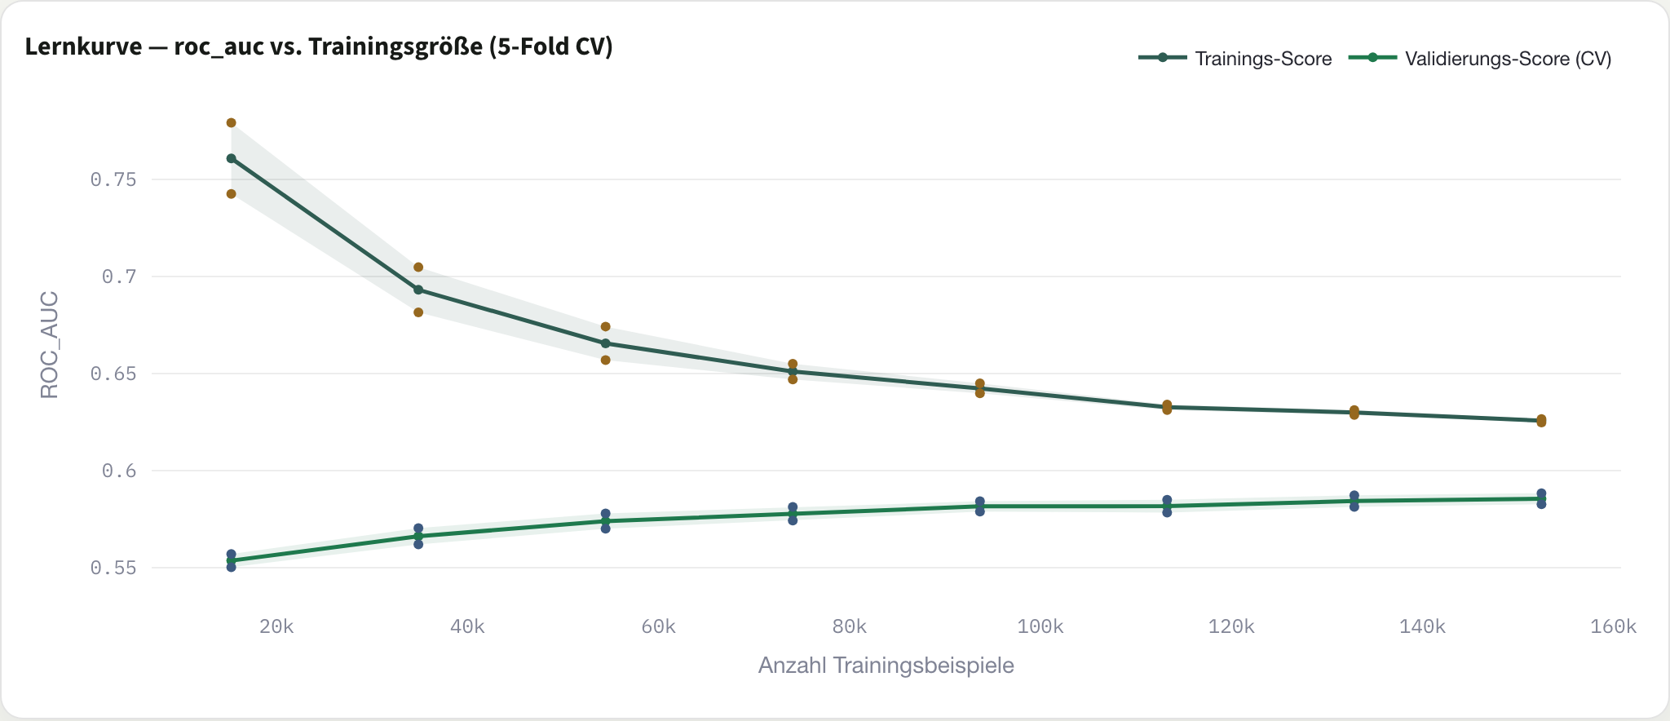
Abbildung 1: Lernkurve (ROC-AUC vs. Trainingsgröße, 5-Fold CV). Quelle: eigene Berechnung mit sklearn.model_selection.learning_curve.

6 Fazit & Grenzen
Alle drei Hypothesen wurden geprüft: H1 bestätigt (AUC 0,588 > 0,5), H2 bestätigt (Methodik in der App zugänglich), H3 teilweise bestätigt (Mehrwert plausibel, formale Nutzerstudie fehlt).
Grenzen: keine exogenen Faktoren (Makro, Geopolitik), kein Sentiment im Modell, statisches Modell ohne Nachtraining, und historische Daten garantieren keine Zukunft. Diese Grenzen sind der ehrliche Abschluss eines wissenschaftlichen Projekts, das weiß, was es kann — und was nicht.

7 Kursbezug & Werkzeuge
Umsetzung in Python mit Streamlit (interaktive App), scikit-learn (Modell/Pipeline/CV), pandas/numpy, Plotly (Visualisierung), SHAP (Erklärbarkeit) sowie optional yfinance, NewsAPI und Google Gemini. Qualitätssicherung über pytest und Cross-Validation; Dokumentation in acht Jupyter-Notebooks entlang QUA³CK.
Bezug zum Kurslehrbuch (Géron): Kap. 1 (ML-Grundlagen) zur Einordnung, Kap. 3 (Klassifikation) für Metriken und die These „warum 95 % Accuracy wertlos sein können“, Kap. 4 (Trainieren von Modellen) für Overfitting und Lernkurven.

Quellenverzeichnis
- Géron, A. (2023): Praxiseinstieg Machine Learning mit Scikit-Learn, Keras und TensorFlow. 3. Aufl., O’Reilly. [Kurslehrbuch, Kap. 1–9]
- Fama, E. (1970): Efficient Capital Markets. Journal of Finance, 25(2), 383–417.
- Lundberg, S. & Lee, S.-I. (2017): A Unified Approach to Interpreting Model Predictions (SHAP). NeurIPS.
- Li, J. et al. (2024): Comparison of Imputation Methods. BMC Medical Research Methodology.
- Pinheiro, F. et al. (2025): The Impact of Feature Scaling in Machine Learning. arXiv:2506.08274.
- Stock, A. et al. (2021): QUA³CK — A Machine Learning Development Process. KIT ITIV.
- Marjanovic, B.: Huge Stock Market Dataset (US Stocks & ETFs). Kaggle, CC0 Public Domain.

